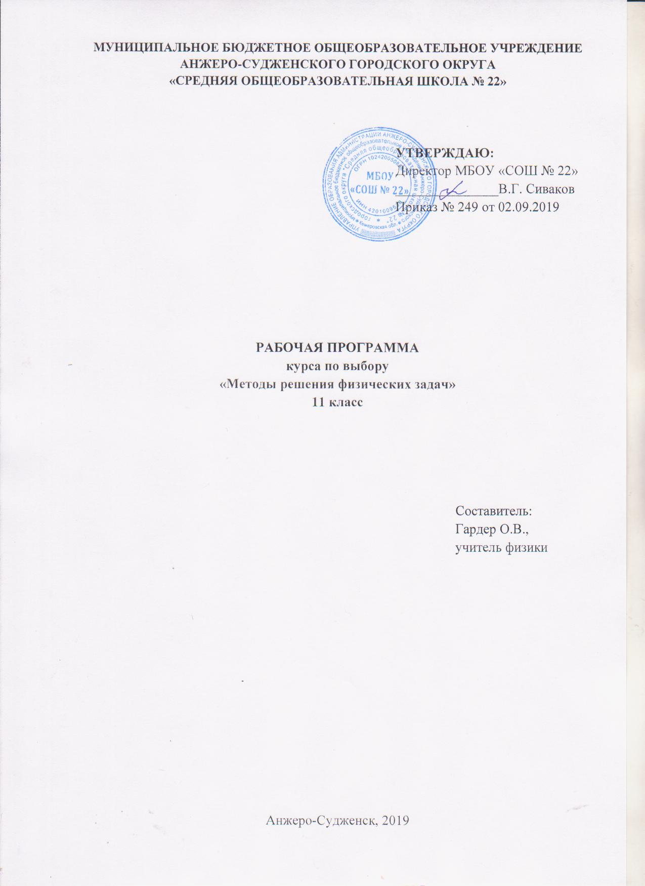

Содержание
- Пояснительная записка 3
- Учебно-тематический план 6
- Содержание тем курса 7
- Требования к уровню подготовки 8
- Список литературы 9

Пояснительная записка
Рабочая программа курса по выбору «Методы решения физических задач» составлена на основе программы «Методы решения физических задач»: В.А. Орлов, Ю.А. Сауров, - М.: Дрофа, 2015 г.
Срок реализации рабочей программы 1 год, всего 34 часа, 1 час в неделю.
Цели:
- развитие познавательных интересов, интеллектуальных и творческих способностей в процессе решения физических задач и самостоятельного приобретения новых знаний;
- совершенствование полученных в основном курсе знаний и умений;
- формирование представителей о постановке, классификаций, приемах и методах решения физических задач;
- применять знания по физике для объяснения явлений природы, свойств вещества, решения физических задач, самостоятельного приобретения и оценки новой информации физического содержания.
Задачи:
- углубление и систематизация знаний учащихся;
- усвоение учащимися общих алгоритмов решения задач;
- овладение основными методами решения задач.
Процесс решения задач служит одним из средств овладения системой научных знаний по тому или иному учебному предмету. Особенно велика его роль при обучении физике, где задачи выступают действенным средством формирования основополагающих физических знаний и умений. В процессе решения обучающиеся овладевают методами исследования различных явлений природы, знакомятся с новыми прогрессивными идеями и взглядами, с открытиями отечественных ученых, с достижениями отечественной науки и техники, с новыми профессиями.
Программа ориентирует учителя на дальнейшее совершенствование уже усвоенных обучающимися знаний и умений. Для этого вся программа делится на несколько разделов. В программе выделены основные разделы школьного курса физики, в начале изучения которых с учащимися повторяются основные законы и формулы данного раздела. При подборе задач по каждому разделу можно использовать вычислительные, качественные, графические, экспериментальные задачи.
Принципы отбора содержания и организации учебного материала
1) соответствие содержания задач уровню классической физики, выдержавших проверку временем, а также уровню развития современной физики, с возможностью построения в процессе решения физических и математических моделей изучаемых объектов с различной степенью детализации, реализуемой на основе применения: конкретных законов физических теорий, фундаментальных физических законов, методологических принципов физики, а также методов экспериментальной, теоретической и вычислительной физики;
2) соответствие содержания и форм предъявления задач требованиям государственных программ по физике;
3) возможность обучения анализу условий экспериментально наблюдаемых явлений, рассматриваемых в задаче;
4) возможность формирования посредством содержания задач и методов их решения научного мировоззрения и научного подхода к изучению явлений природы, адекватных стилю мышления, в рамках которого может быть решена задача;
5) жизненных ситуаций и развития научного мировоззрения.
Предлагаемый курс ориентирован на коммуникативный исследовательский подход в обучении, в котором прослеживаются следующие этапы субъектной деятельности учащихся и учителя: совместное творчество учителя и учащихся по созданию физической проблемной ситуации или деятельности по подбору цикла задач по изучаемой теме → анализ найденной проблемной ситуации (задачи) четкое формулирование физической части проблемы (задачи) выдвижение гипотез разработка моделей (физических, математических) прогнозирование результатов развития во времени экспериментально наблюдаемых явлений проверка и корректировка гипотез → нахождение решений проверка и анализ решений → предложения по использованию полученных результатов для постановки и решения других проблем (задач) по изучаемой теме, по ранее изученным темам курса физики, а также по темам других предметов естественнонаучного цикла, оценка значения.
Общие рекомендации к проведению занятий
При изучении курса могут возникнуть методические сложности, связанные с тем, что знаний по большинству разделов курса физики на уровне основной школы недостаточно для осознанного восприятия ряда рассматриваемых вопросов и задач.
Большая часть материала, составляющая содержание прикладного курса, соответствует государственному образовательному стандарту физического образования на профильном уровне, в связи, с чем курс не столько расширяет круг предметных знаний учащихся, сколько углубляет их за счет усиления непредметных мировоззренческой и методологической компонент содержания.
Методы и организационные формы обучения
Для реализации целей и задач предполагается использовать следующие формы занятий: практикумы по решению задач, самостоятельная работа учащихся, консультации, зачет. На занятиях применяются коллективные и индивидуальные формы работы: постановка, решения и обсуждения решения задач, подготовка к единому национальному тестированию, подбор и составление задач на тему и т.д. Предполагается также выполнение домашних заданий по решению задач. Доминантной же формой учения должна стать исследовательская деятельность ученика, которая может быть реализована как на занятиях в классе, так и в ходе самостоятельной работы учащихся. Все занятия должны носить проблемный характер и включать в себя самостоятельную работу.
Методы обучения, применяемые в рамках занятий, могут и должны быть достаточно разнообразными. Прежде всего это исследовательская работа самих учащихся, составление обобщающих таблиц, а также подготовка и защита учащимися алгоритмов решения задач. В зависимости от индивидуального плана учитель должен предлагать учащимся подготовленный им перечень задач различного уровня сложности.
Помимо исследовательского метода целесообразно использование частично-поискового, проблемного изложения, а в отдельных случаях информационно-иллюстративного. Последний метод применяется в том случае, когда у учащихся отсутствует база, позволяющая использовать продуктивные методы.

Учебно-тематический план
№ п/п | Название раздела, темы | Кол-во часов
Магнитное поле |  |  | 14
1 | Основные теоретические сведения | 1
2 | Системы конденсаторов | 1
3 | Экспериментальные задачи с использованием электрометра, магнитного зонда и другого оборудования. | 1
4 | Задачи на расчета сопротивления сложных электрических цепей. | 1
5 | Правила Кирхгофа | 1
6 | Экспериментальные задачи на определение показаний приборов | 1
7 | Экспериментальные задачи на определение показаний приборов | 1
8 | Качественные задачи с техническим содержанием | 1
9 | Занимательные задачи с техническим содержанием | 1
10 | Экспериментальные задачи с техническим содержанием | 1
11 | Конструкторские задачи | 1
12 | Конструкторские задачи | 1
13 | Задачи на определение оптической схемы, содержащейся в «черном ящике»: конструирование, приемы и примеры решения. | 1
14 | Физическая олимпиада | 1
Электромагнитные колебания и волны |  |  | 9
15 | Задачи на переменный электрический ток | 1
16 | Задачи на переменный электрический ток | 1
17 | Задачи на описание различных свойств электромагнитных волн | 1
18 | Задачи на описание различных свойств электромагнитных волн. | 1
19 | Задачи на определение оптической схемы, содержащейся в «черном ящике» | 1
20 | Экспериментальные задачи с использованием осциллографа | 1
21 | Экспериментальные задачи с использованием звукового генератора | 1
22 | Конструкторские задачи | 1
23 | Конструкторские задачи | 1
Механика твердого тела |  |  | 11
24 | Кинематика твердого тела | 1
25 | Твердое тело как система материальных точек | 1
26 | Момент инерции | 1
27 | Деформация твердого тела | 1
28 | Кинетическая энергия вращения | 1
29 | Момент силы
30 | Момент импульса и закон его сохранения | 1
31 | Гироскоп | 1
32 | Экспериментальные задачи с техническим содержанием | 1
33 | Уравнение динамики вращательного движения | 1
34 | Физическая олимпиада | 1
ИТОГО |  | 34

Содержание курса
Электромагнетизм
Основные теоретические сведения. Системы конденсаторов. Экспериментальные задачи с использованием электрометра, магнитного зонда и другого оборудования.
Задачи на расчета сопротивления сложных электрических цепей. Правила Кирхгофа. Экспериментальные задачи на определение показаний приборов при изменении сопротивления тех или иных участков цепи, на определение сопротивлений участков цепи. Качественные, экспериментальные, занимательные задачи, задачи с техническим содержанием, комбинированные задачи.
Конструкторские задачи и задачи на проекты: установка для нагревания жидкости на заданную температуру, модель автоматического устройства с электромагнитным реле, проекты и модели освещения, выпрямитель и усилитель на полупроводниках, модели измерительных приборов, модели «черного ящика».

Электромагнитные колебания и волны
Задачи на переменный электрический ток. Задачи на описание различных свойств электромагнитных волн. Задачи на определение оптической схемы, содержащейся в «черном ящике». Экспериментальные задачи с использованием осциллографа, звукового генератора, трансформатора, комплекта приборов для изучения свойств электромагнитных волн, электроизмерительных приборов.
Конструкторские задачи и задачи на проекты: плоский конденсатор заданной емкости, генераторы различных колебаний, прибор для измерения освещенности, модель передачи электроэнергии.
Механика твердого тела
Кинематика твердого тела. Твердое тело как система материальных точек. Момент инерции. Деформация твердого тела. Кинетическая энергия вращения. Момент силы. Момент импульса и закон его сохранения. Гироскоп. Экспериментальные задачи с техническим содержанием. Уравнение динамики вращательного движения.
Требования к уровню подготовки
В результате изучения курса учащиеся должны уметь:
- анализировать физическое явление;
- проговаривать вслух решение;
- анализировать полученный ответ;
- классифицировать предложенную задачу;
- составлять простейших задачи;
- последовательно выполнять и проговаривать этапы решения задачи средней трудности;
- выбирать рациональный способ решения задачи;
- решать комбинированные задачи;
- владеть различными методами решения задач: аналитическим, графическим, экспериментальным и т.д.;
владеть методами самоконтроля и самооценки

Список литературы

Литература для учителя
- Орлов В. Л., Сауров Ю. А. «Методы решения физических задач» («Программы элективных курсов. Физика. 9-11 классы. Профильное обучение»). Составитель В. А. Коровин. Москва: Дрофа, 2005 г.
- Зорин Н. И. «Элективный курс «Методы решения физических задач»: 10-11 классы», М., ВАКО, 2007 г. (мастерская учителя).
- Ромашевич А. И. «Физика. Механика. 10 класс. Учимся решать задачи», М., Дрофа, 2015 г.
- Балаш В. А. «Задачи по физике и методы их решения», М., Просвещение, 1983 г.
- Бобошина С. Б. «ЕГЭ. Физика. Практикум по выполнению типовых тестовых заданий», М., Экзамен, 2019 г.
- Курашова С. А. «ЕГЭ. Физика. Раздаточный материал тренировочных тестов», СПб, Тригон, 2019 г.
Литература для обучающихся
- Ромашевич А. И. «Физика. Механика. Учимся решать задачи. 10 класс», М., Дрофа, 2013 г.
- Балаш В. А. «Задачи по физике и методы их решения», М., Просвещение, 1983 г.
- Козел С. М., Коровин В. А., Орлов В. А. и др. «Физика. 10—11 кл: Сборник задач с ответами и решениями», М., Мнемозина, 2004 г.
- Малинин А. Н. «Сборник вопросов и задач по физике. 10—11 классы», М., Просвещение, 2002 г.
- Черноуцан А. И. «Физика. Задачи с ответами и решениями», М., Высшая школа, 2003 г.
- Степанова Г. Н. «Сборник задач по физике: для 10-11 классов общеобразовательных учреждений», М., Просвещение, 2000 г.

